全国中学生双英杯创新能力英语口语大赛
2023年 第 九 届《 双 英 杯 》竞 赛 通 知

全国中学生双英杯创新能力英语口语大赛根据《普通高中英语课程标准（2017年版）》及《义务教育英语课程标准（2022年版）》中的英语语言能力构成英语学科核心素养的基础要求举办了该竞赛。英语语言能力的提高有助于学生提升文化意识、思维品质和学习能力，发展跨文化沟通与交流的能力。语言技能是英语课程总目标的构成要素之一，英语课程承担着培养学生基本英语素养和发展学生思维能力的任务，即学生通过英语课程掌握基本的英语语言知识，发展基本的英语听、说、读、写技能，初步形成用英语与他人交流的能力，进一步促进思维能力的发展，为今后继续学习和用英语学习其他科学文化知识奠定基础。因此，注重语言实践，培养学生的语言运用能力在英语教学过程中就显得尤为重要。据此，依托人工智能语音识别技术，人机对话考试应运而生，用于检测学生的价值观、英语知识水平、听说能力、交际策略能力、跨文化交际能力、思维品质和文化品格。
全国中学生双英杯创新能力英语口语大赛采用人机对话考试形式，严格贯彻落实教育部下发的《中学生竞赛活动管理若干规定》的文件精神，遵循自愿参加的原则，旨在提高学生的英语听说技能，助力英语教学。
- 组织机构
主办：全国中学生双英杯创新能力英语口语大赛组委会
协办：浙江省杭州双英教育科技有限公司
- 参评对象
本次大赛分为初中组（初一、初二、初三）和高中组（高一、高二、高三），全国中学生均可报名参加。
- 报名方式及竞赛时间
（一）报名方式。
1. 团体报名：由各单位统一组织报名。
2. 个人报名：通过“双英口语”APP或登录网页端https://web.syedu.vip/进行线上报名。
（二）竞赛时间。
1.全国初赛
双英杯口语初赛报名及考试时间2023年7月5号～9月30号。
口语考试初赛为收费考试，口语考试方式可使用手机端或者电脑端，口语考试通过后可参加终评，未通过考试会提示未通过，可以参加网上模拟训练，收费项目为自愿购买。【笔试考试为现场考场，根据地方特殊情况可以申请线上考试，初评笔试考试时间2023年11月5号（星期日）上午9:00-10:00结束。】
费用：130元/人（包括口语考试1份试卷＋免费参加中学生英语能力测评NEPTS初赛）
2.全国决赛
双英杯口语决赛报名及考试时间2023年11月15号～11月21号。
口语考试终赛为收费考试，考试方式可使用手机端或者电脑端，可以参加网上模拟训练，收费项目为自愿购买。【笔试考试为现场考场，根据地方特殊情况可以申请线上考试，终评笔试考试时间2023年12月3号（星期日）上午9:00-10:00结束。】
费用：130元/人（包括口语考试1份试卷＋免费参加中学生英语能力测评NEPTS决赛笔试）
（三）初评评卷。
口语考试评卷工作由考试系统按参考答案和评分标准进行系统评卷。系统会在学生考试提交试卷后即时进行系统评卷，评卷结束后即时显示成绩，保证初评评卷的公正、公平性，并保证初评成绩的公开性。
（四）终评录取。
参加终评的学生须从初评学生中按初评成绩择优选拔；初评有两次考试机会，系统最终以最高分进行记录并按初评人数的70‰录取终评名额。（进行笔试考试的学生将根据口语分数加笔试成绩等于考试总成绩后按相应比例进行终评录取）
（五）终评评卷。
口语考试评卷工作由考试系统按参考答案和评分标准进行系统评卷。系统会在学生考试提交试卷后即时进行系统评卷，评卷结束后即时显示成绩，保证终评评卷的公正、公平性，并保证终评成绩的公开性。终评获奖名次为口语成绩加笔试成绩等于考试总成绩后按相应比例进行排名，即时将获全国一、二、三等奖名单报至全国组委会办公室，同时及时准确地通知各报名学校和报名师生。
（六）初、终评成绩发布和查询。
考后组委会须将成绩公布至各报名学校和学生。初评成绩及终评成绩可在考试位置（电脑网页端“浙江双英智慧教育学习平台”或“双英口语”APP进行查询，全国一、二、三等奖获奖情况咨询可拨打双英杯创新能力英语口语大赛组委会办公室咨询热线：13805759891。组委会还将在“浙江双英教育-英语数学竞赛网”网站官网公布获全国一、二、三等奖学生名单。
四、荣誉设置
（一）学生荣誉
本竞赛设全国一等奖（占2‰）、二等奖（6‰）、三等奖（12‰）以及省级一等奖、二等奖、三等奖，根据各地参赛的实际情况设置省级奖项，并适当设置市级奖项，总获奖比例为参赛总人数的20‰。各级获奖均通过各考区决赛产生，由各省、市竞赛组织委员会根据决赛成绩确定。
（二）教师荣誉
本竞赛设辅导教师奖：全国一等奖，全国二等奖，全国三等奖及省一等奖，省二等奖，省三等奖。
（三）学校荣誉
为表彰学校对本赛的大力支持，大赛将向学校授予荣誉奖，并在大赛官网设立专题,展示学校风采（获奖学校需提供相关展示资料，包括学校简介、学校照片等）。
所有证书由北京统一颁发，具有防伪编号标志，并进行档案备案。所有获奖信息都会在网上公布（浙江双英教育-英语数学竞赛网www.hzsyedu.com），同时该竞赛成绩也会为中高考提供参考依据。
- 奖学金奖励方式与标准
参加英语口语人机对话考试与英语笔试的同学才能获得以下奖励。
学生：全国一等奖500元，全国二等奖200元，全国三等奖100元。
教师：全国一等奖500元，全国二等奖200元，全国三等奖100元。
六、补充说明
1. 所有参评者均秉承自愿报名、自主参评的原则；
2. 所有竞赛答卷的处置权均归组委会所有；
3. 如参赛者因个人原因无法参评，已缴费用不予退还，敬请谅解；
4. 参评者对所提交个人信息的真实性、有效性负责，如在参评期间出现伪造、作弊、抄袭等违规行为，后果由本人承担；
5. 如因不可抗力（包括但不限于自然灾害、政策调整等）导致的竞赛延期或停办，组委会不承担任何责任，请参评者及家长谅解。
报名咨询电话：15158728619（刘老师）
报名咨询邮箱：919287640@qq.com

本竞赛最终解释权归大赛组委会所有
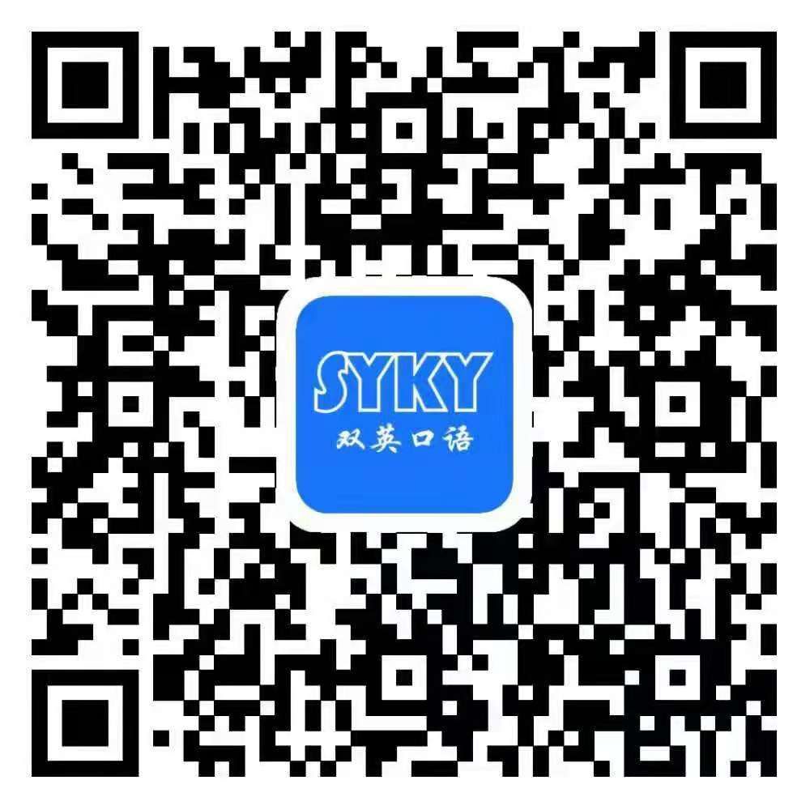

全国中学生双英杯创新能力英语口语大赛组委会
杭州双英教育科技有限公司
《双英杯》

个人报名口语考试请识别二维码 2023年7月1日

